Die Raiffeisen Landesbank Südtirol und die Raiffeisenkasse Bozen
spenden zwei Kleinwohnungen für Obdachlose im „Dormizil“

Die Raiffeisen Landesbank Südtirol und die Raiffeisenkasse Bozen unterstützen den Umbau des „Dormizils“ in der Bozner Rittner Straße. Sie tragen damit aktiv dazu bei, dass obdachlose Menschen langfristig eine sichere Unterkunft und die Möglichkeit erhalten, ihr Leben wieder aufzubauen. Auf insgesamt 190.000 Euro beläuft sich die Spende für die Errichtung von zwei Wohnungen.

Wer obdachlos ist, hat ein hartes Los. Um in Sicherheit zu sein, menschenwürdig leben und wieder arbeiten zu können, ist eine Wohnung ein erster wichtiger Schritt. Der Verein „Housing First Bozen EO“ hat bereits während der letzten beiden Winter mit seinem „Dormizil“ in der Rittner Straße in Bozen jeweils 25 obdachlosen Menschen ein warmes Bett zum Schutz vor der Kälte zur Verfügung gestellt.
Jetzt steht der Umbau des Gebäudes bevor, um für obdachlose Menschen einen langfristigen Wohnraum zu schaffen. Damit bekommen sie eine Chance, den Weg aus der Obdachlosigkeit zu finden.

Die Raiffeisen Landesbank Südtirol und die Raiffeisenkasse Bozen unterstützen dieses Vorhaben. Jedes der beiden Bankinstitute finanziert mit einer Spende von 95.000 Euro den Umbau von einer der geplanten neun Wohnungen.

„Die Unterstützung zur Selbsthilfe gehört zur Gründungsidee von Raiffeisen. Es liegt in unserer Tradition, für sozialen Ausgleich zu sorgen. Mit unserer Spende setzen wir diese Aufgabe um. Als Bozner Bank liegen uns die Stadt und ihre Menschen am Herzen. Über 100 Personen haben den Winter 2022/2023 auf den Straßen von Bozen verbringen müssen. So ein Leben auf der Straße ist gefährlich. Obdachlosigkeit kann jeden von uns treffen. Sie ist oft die Folge von Scheidung, Jobverlust, geringem Einkommen, Überschuldung und hat auch strukturelle Ursachen, denn bezahlbarer Wohnraum fehlt“, so Alexander Gasser, Obmann der Raiffeisenkasse Bozen.

Das Projekt zum Umbau des „Dormizils“ ist anspruchsvoll. Auf 6 Stockwerken plus Keller werden 900 m² verbaut. Es entstehen 9 Kleinwohnungen sowie eine Übergangswohnung mit 5 Notschlafbetten, Dusch- und Waschräume für Obdachlose der Stadt. Dazu braucht es viele Spender.

„Wir haben die Möglichkeit, einen größeren Beitrag von 95.000 Euro zu leisten. Obdachlose Menschen gehören zu den Schwächsten in unserer Gesellschaft. Mit unserer Spende tragen wir aktiv dazu bei, dass einige von ihnen langfristig eine sichere Unterkunft erhalten. Das ist ein erster Schritt für sie, um ihr Leben wieder selbständig aufzubauen“, sagt Simon Ladurner, designierter Generaldirektor der Raiffeisen Landesbank Südtirol AG.

Die Finanzierung der beiden Wohnungen ist nicht die erste Aktion der Raiffeisen Landesbank und der Raiffeisenkasse Bozen. Mitarbeiter*innen der Bankinstitute haben in den letzten Jahren bereits ehrenamtlich im „Dormizil“ mitgearbeitet und im Frühjahr 2023 haben die Südtiroler*innen bei der ersten Crowdfunding-Kampagne auf der Spendenplattform der Raiffeisen Landesbank mit Unterstützung der Raiffeisenkasse Bozen insgesamt 27.171,67 € für Notfallbetten gespendet.

„Wir sind sehr dankbar für die großzügige Spende der Raiffeisen Landesbank und der Raiffeisenkasse Bozen. Sie tragen unser Anliegen mit. Freiwilliges Engagement ist ein Geschenk an die Gesellschaft. In Südtirol übernehmen viele tausend Menschen Verantwortung und wollen die Gesellschaft positiv verändern. Wir laden alle Betriebe und Private ein, den Umbau des „Dormizils“ mit Materialien, ihren Ideen und Spenden zu unterstützen. Wir sind für jeden Beitrag dankbar“, sagt Christian Anderlan, Vorsitzender des Vereins „Housing First Bozen EO“, der das „Dormizil“ ins Leben gerufen hat.

Informationen sind unter www.dormizil.org und per Mail an info@dormizil.org erhältlich.

Bozen am 31. Jänner 2024

Fotos:
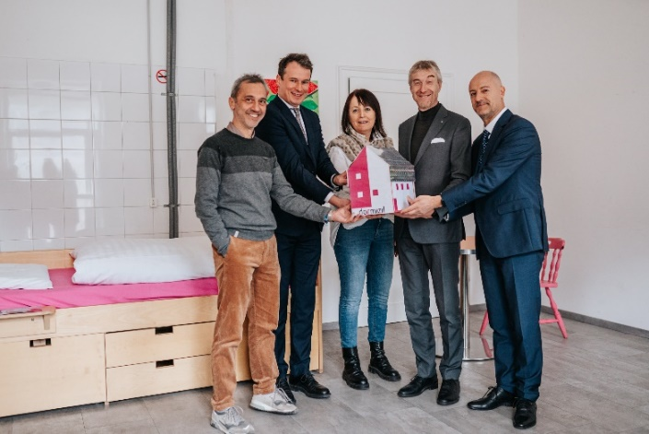

Von links: Obmann „Dormizil“ Christian Anderlan, designierter Generaldirektor der Raiffeisen Landesbank Simon Ladurner, Kommunikationsverantwortliche „Dormizil“ Maria Lobis, Obmann der Raiffeisenkasse Bozen Alexander Gasser, Direktor der Raiffeisenkasse Bozen Günter Mair. (Foto: Franziska Unterholzner)

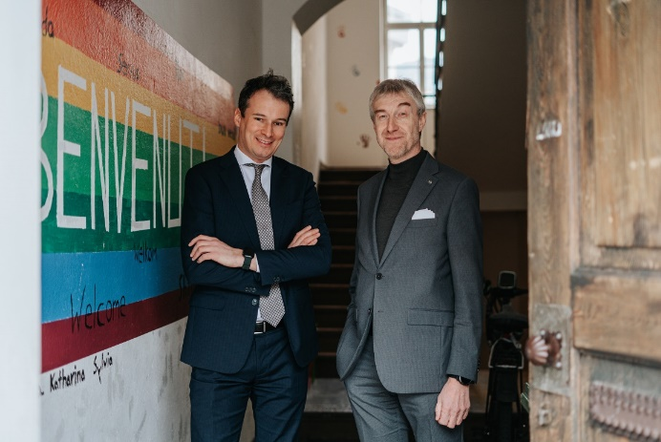

Von links: Designierter Generaldirektor der Raiffeisen Landesbank Simon Ladurner und Obmann der Raiffeisenkasse Bozen Alexander Gasser (Foto: Franziska Unterholzner)

